**INFORME DE PARCIAL 1**

**Informática II**

1. **Análisis del problema y consideraciones para la alternativa de solución propuesta.**

**PARTES POR DESARROLLAR:**

1. [10%] Desarrollar un módulo que permita crear estructuras de datos de tamaño variable, consistentes con las características descritas en la Consideraciones Iniciales. -> FUNCIÓN PARA CREAR MATRICES DE TAMAÑO VARIABLE, USANDO MEMORIA DINÁMICA.

2. [10%] Implementar funciones que permitan realizar las rotaciones a las estructuras, tal como se muestra en la Figura 1. ->FUNCIÓN PARA ROTAR CADA MATRIZ (INGRESADA COMO ARGUMENTO) DE FORMA INDEPENDIENTE.

3. [10%] Desarrollar un módulo para configurar cerraduras de la tal forma que la cantidad y el tamaño de las estructuras que la componen sea variable. ->FUNCIÓN PARA CREAR UNA CERRADURA CON TAMAÑOS Y CANTIDAD DE MATRICES VARIABLE (QUE EL USUARIO PUEDA INGRESAR LOS VALORES).

4. [10%] Implementar funciones para validar una regla de apertura sobre una cerradura. -> FUNCIÓN PARA VALIDAR QUE LA REGLA INGRESADA ABRA LA CERRADURA.

5. [60%] Desarrollar un módulo para que, a partir de una regla, se genere al menos una configuración de cerradura que se pueda abrir con dicha regla. ->PROGRAMA GENERAL, JUNTO CON UNA FUNCIÓN, QUE AL EJECUTARSE, CONTENGA UNA REGLA QUE ABRA UNA CERRADURA CON VALORES YA DEFINIDOS (PROCESO Y VALORES AUTOMÁTICAMENTE ESTABLECIDOS COMO PRUEBA DEL FUNCIONAMIENTO).

**REQUISITOS DEL PROGRAMA:**

M es una matriz neutra, donde el elemento del centro (entre filas y columnas) está vacío, tiene una dimensión impar (para poder tener un centro) y los elementos alrededor se llenan con números de la forma n_anterior+1, en el orden secuencial, de izquierda a derecha y viceversa, siempre apuntando hacia abajo. M se puede rotar. (CONSIDERAR SI HAY ALGÚN PROCESO PARA HALLAR LA “TRANSPUESTA” DE M Y PODERLA ROTAR MÁS FÁCIL).

Para las cerraduras X, se usan varias M, alineadas en el punto central (sin importar el tamaño, siempre se alinean con su elemento central).

K es una regla, que valida las posiciones, como una entrada. K tiene unos valores que se refieren a las posiciones de todas las M que conforman a X, y se evalúan los valores allí ubicados. K tiene 5 valores, así: (fila, columna, valorA y valorB, valorB y valorC, valorC y valorD), donde, en las últimas 3 posiciones, se usa un 1, y dependiendo del signo, se define si los valores deben ser mayores o menores (1 indica valor1>valor2, -1 indica valor1<valor2).

Para abrir la cerradura, se deben rotar las M independientemente hasta que esa regla K se cumpla.

1. **Esquema donde describa las tareas que usted definió en el desarrollo de los algoritmos.**

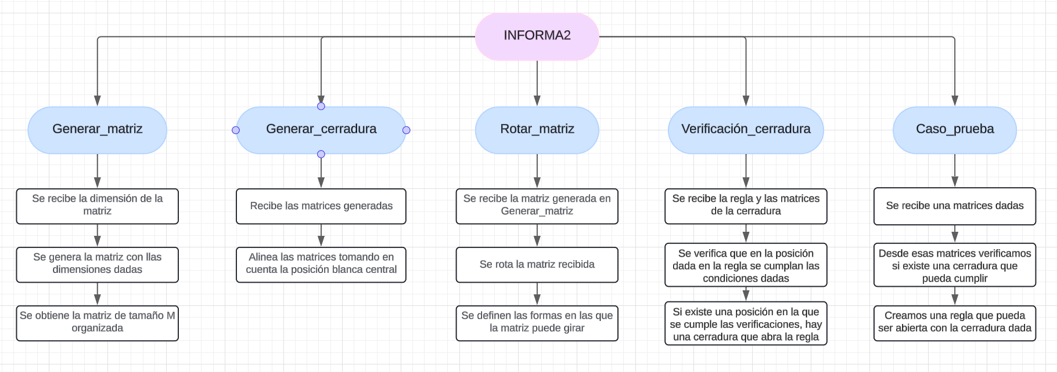

1. **Algoritmos implementados.**

* Generar_matriz()
* Generar_cerradura()
* Rotar_matriz()
* Verificación_cerradura()
* Caso_prueba()

1. **Problemas de desarrollo que afrontó.**
2. **Evolución de la solución y consideraciones para tener en cuenta en la implementación.**